Россия, Воронежская область, г. Бутурлиновка, школьное отделение ГОБУ СПО ВО «Бутурлиновский механико-технологический колледж»
Учитель информатики и ИКТ – Вылегжанина Татьяна Викторовна

База тестовых заданий по теме «Информация и знания»

1. Знания можно разделить на две группы:
1. Технические
2. Научные
3. Декларативные
4. Процедурные

2. Декларативными называются знания, если они начинаются со слов:
1. Я знаю зачем…
2. Я знаю почему…
3. Я знаю как…
4. Я знаю что…

3. Процедурными называются знания, если они начинаются со слов:
- Я знаю зачем…
- Я знаю почему…
- Я знаю что…
- Я знаю как…

4. Дополните ответ:
Человек воспринимает информации из окружающего мира с помощью органов чувств; их …

5. Установите соответствие между видами письменности:

1. Звуковая
2. Идеографическая (иероглифы)
3. Пиктографическая
4. Слоговая
а) Китай
б) Европейские страны
в) Япония
г) Древняя письменность
6. Выберите все возможные варианты ответов:
Языки существуют:
- Естественные
- Формальные
- Письменные
- Разговорные

7. Выберите все возможные варианты ответов:
Формы письменности:
- Текст на естественном языке
- Графическая форма
- Символы формального языка
- Язык жестов

8. Выберите все возможные варианты ответов:
В передаче информации участвуют две стороны:
- Носитель
- Приемник
- Источник
- Передатчик

9. Выберите все возможные варианты ответов:
Основные информационные процессы:
- Носитель информации
- Источник информации
- Хранение информации
- Обработка информации
- Передача информации

10. Выберите все возможные варианты ответов:
Обработка информации – это:
- Рассказ
- Запись
- Вычисления
- Логические рассуждения
- Кодирование
- Сортировка

11. Расположите в порядке возрастания единицы измерения информации:
- Килобайт
- Мегабайт
- Бит
- терабайт
- Байт
- Гигабайт

12. Установите соответствие:

- Орган зрения
- Орган слуха
- Орган обоняния
- Орган вкуса
- Орган осязания
а) Информация в звуковом виде
б) Информация в виде изображения
в) Информация от вкусовых ощущений
г) Информация в виде запахов
д) Информация в виде осязательных (тактильных) ощущений

13. Выберите правильный вариант ответа:
Незрячие люди читают, используя:
- Вкусовые ощущения
- Осязательные ощущения
- Ощущения в виде запахов

14. Выберите все возможные варианты ответов:
Процесс обработки информации связан с:
- Получением информации
- Преобразованием формы информации
- Передачей информации

15. Выберите все возможные варианты ответов:
Процесс хранения информации связан с:
- Получением новой информации
- Передачи информации
- Внутренней памятью
- Внешней памятью

16. Выберите все возможные варианты ответов:
Процесс передачи информации связан с:
- Процессом хранения
- Источником
- Приемником
- Каналом

17. Установите соответствие:
Человек воспринимает информацию с помощью органов чувств:


1
Орган вкуса
а


Орган слуха
б
2


3
Орган осязания
в

Орган обоняния
г

4


5
Орган зрения
д

18. Установите соответствие между видом письменности и формой ее представления:

1
Пиктограмма
а
1



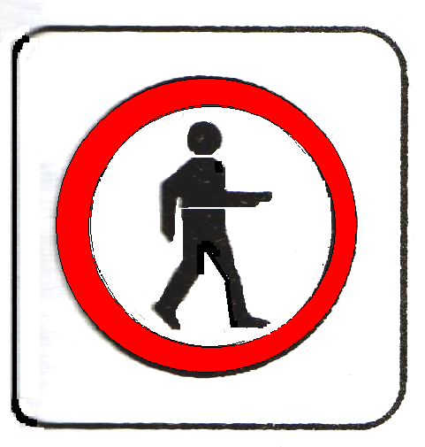
Идеографическая (иероглифы) - Китай
б
2

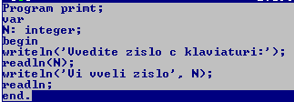
Звуковая – европейские страны
в
3
3

19. Установите соответствие:

- Язык
- Естественные языки
- Формальные языки
- Информационные процессы
а) Способ общения между людьми
б) Знаковый способ представления информации
в) Действия, совершаемые над информацией
г) Язык профессии или области знаний

20. Установите соответствие:

- Алфавит
- Мощность алфавита
- 1 бит
- Двоичный алфавит
а) Совокупность символов, используемых в некотором языке для представления информации
б) Полное число символов алфавита
в) Информационный вес одного символа двухсимвольного алфавита
г) Алфавит, содержащий содержит 2 символа: 0 и 1.

21. Выберите правильный вариант ответа:
Глухие люди общаются, используя:
- Орган зрения
- Осязательные ощущения
- Вкусовые ощущения
- Ощущения в виде запахов

22. Установите соответствие:

- 1 байт
- 1 Кб (килобайт)
- 1 Мб (мегабайт)
- 1 Гб (гигабайт)
а) 8 битов
б) 2¹⁰ байтов = 1024 байта
в) 2¹⁰ Мб = 1024 Мб = 1024 Мб
г) 2¹⁰ Кб = 1024² Кб = 1024 Кб
Ключ к тестовым заданиям по теме «Информация и знания»

1 | 2 | 3 | 4 | 5 | 6 | 7 | 8 | 9 | 10 | 11
3,4 | 4 | 4 | Пять | 1-б, 2-а, 3-г, 4-в | 1,2 | 1,2,3 | 2,3 | 3,4,5 | 3,4,5,6 | 3,5,1,2,6,4

12 | 13 | 14 | 15 | 16 | 17 | 18 | 19 | 20 | 21 | 21
1-б, 2-а,  3-г,  4-в,  5-д | 2 | 2 | 3, 4 | 2,3,4 | 1-б,  2-а,  3-д,  4-г,  5-в | 1-б,  2-а,  3-в | 1-а,  2-б,  3-г,  4-в | 1-а,  2-б,  3-в,  4-г | 1 | 1-а,  2-б,  3-г,  4-в

